ЛАБОРАТОРНА РОБОТА № 3
Тема: REST API з Express.js та інтеграційне тестування
Метою лабораторної роботи є набуття практичних навичок розробки RESTful API на Express.js з TypeScript та написання інтеграційних тестів з використанням Supertest, зокрема: • ініціалізація Express-проєкту з TypeScript та налаштування необхідних залежностей; • визначення типів сутності через Zod-схеми та z.infer; • реалізація in-memory сховища з використанням Map; • побудова CRUD-маршрутів з правильними HTTP-статус-кодами; • розділення конфігурації застосунку (app.ts) та запуску сервера (server.ts); • написання інтеграційних тестів для всіх маршрутів з використанням Supertest.

Хід роботи:

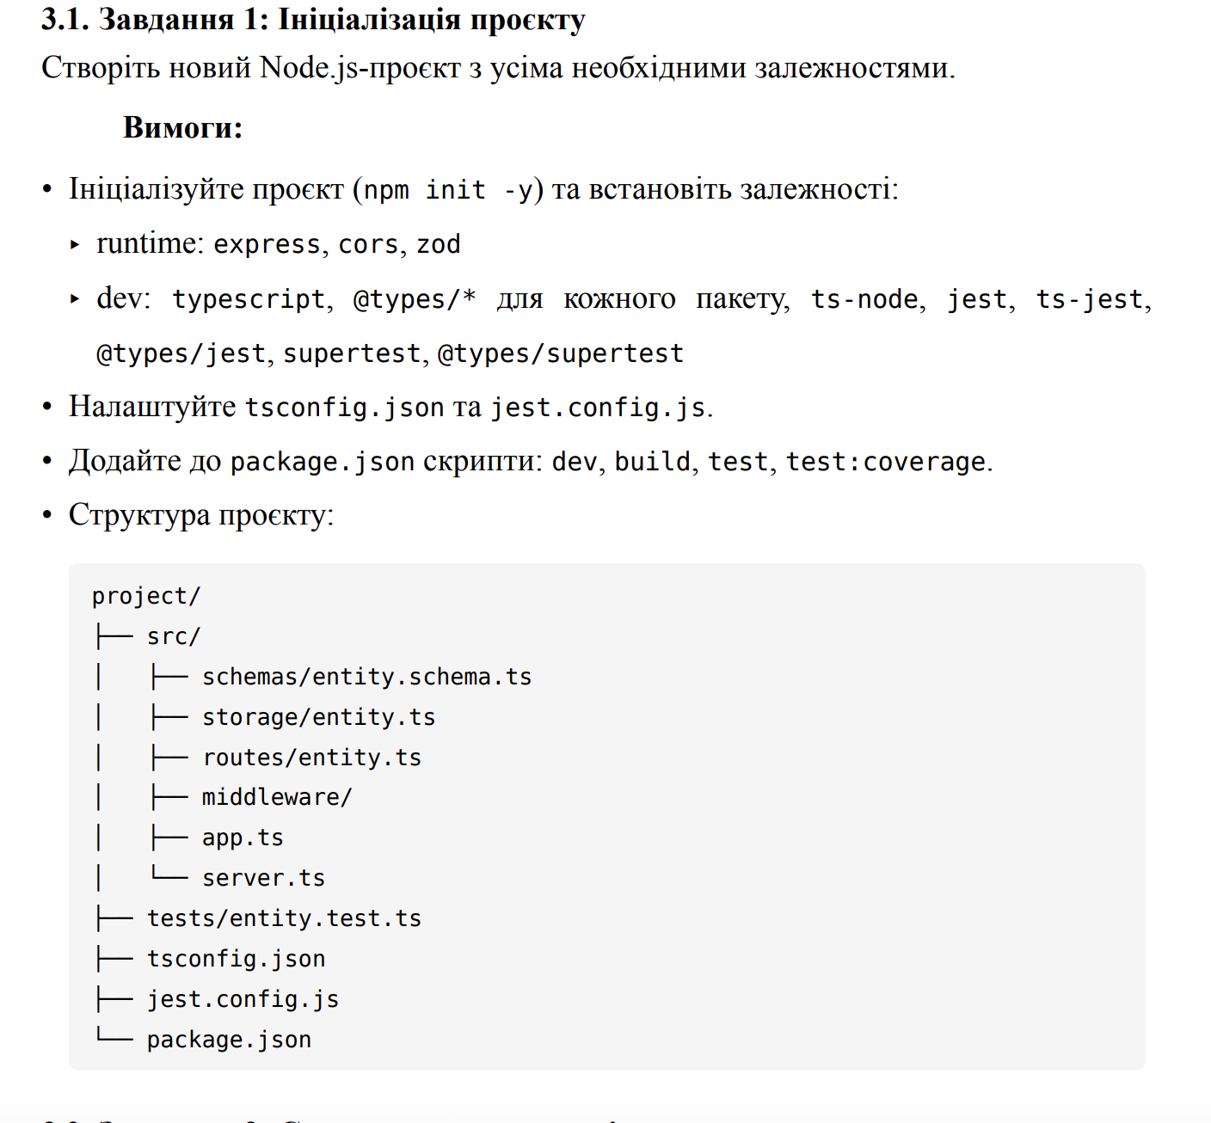

Runtime (Основні залежності):
- express — веб-фреймворк для створення API.
- cors — мідлвар для налаштування крос-доменних запитів.
- zod — бібліотека для валідації схем даних та типізації.
- Development (Середовище розробки):
- typescript — основна мова програмування.
- ts-node — виконання TypeScript файлів без попередньої компіляції.
- @types/* — визначення типів для Node.js, Express, Cors та Jest.
- Testing (Тестування):
jest та ts-jest — фреймворк для модульного тестування.
- supertest — бібліотека для тестування HTTP-запитів до API.

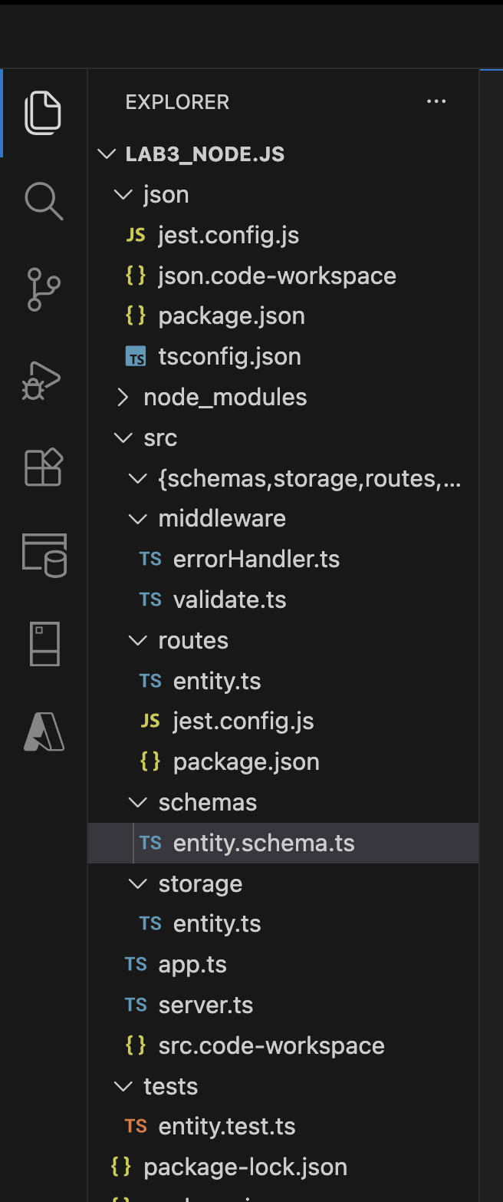

Рис.1.Структура проекту/видно папки src/schemas, src/routes, src/storage та tests.

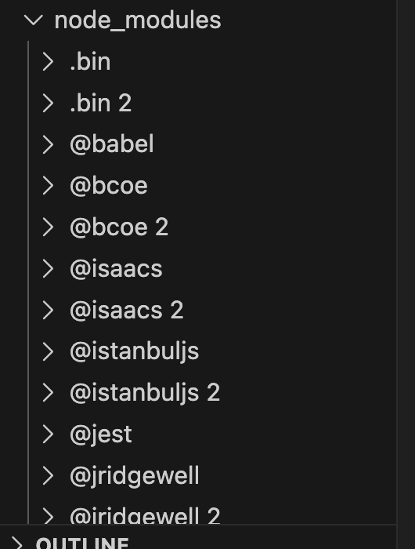

Рис.2.Основні залежності.xpress — веб-фреймворк для створення API.
- cors - мідлвар для налаштування крос-доменних запитів.zod - бібліотека для валідації схем даних та типізації.

Лістинг package.json:

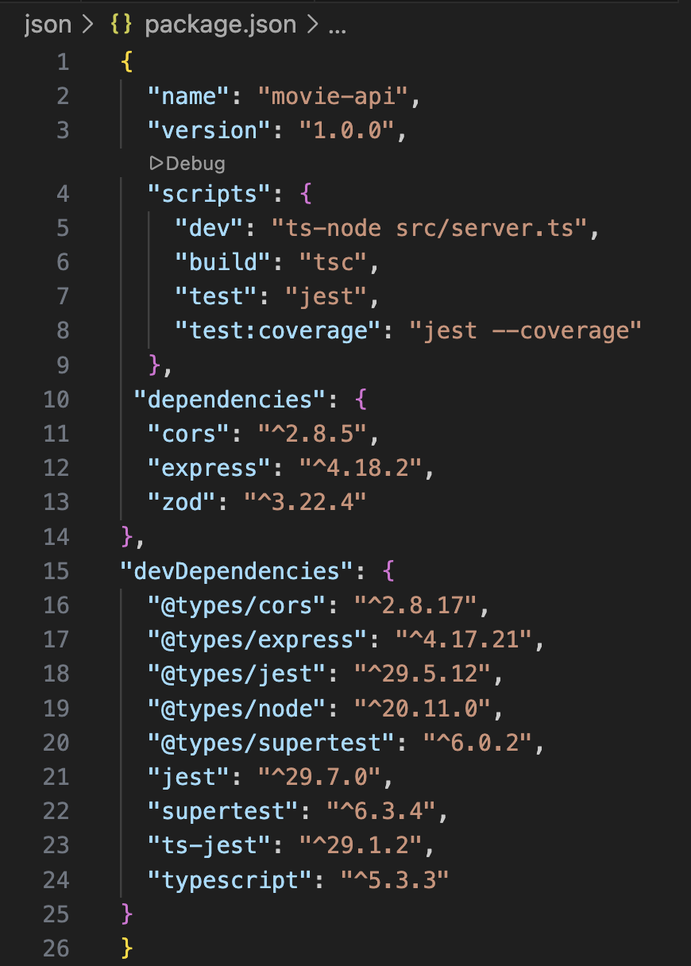

Рис.3. package.json, щоб було видно блоки "scripts", "dependencies" та "devDependencies".

Лістинг Tsconfig.json:

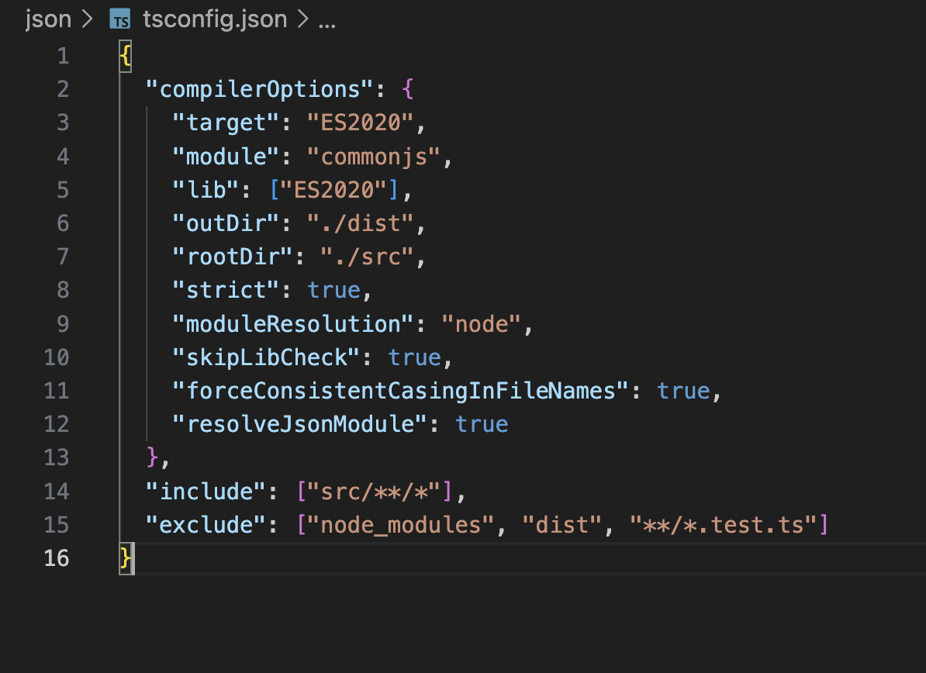

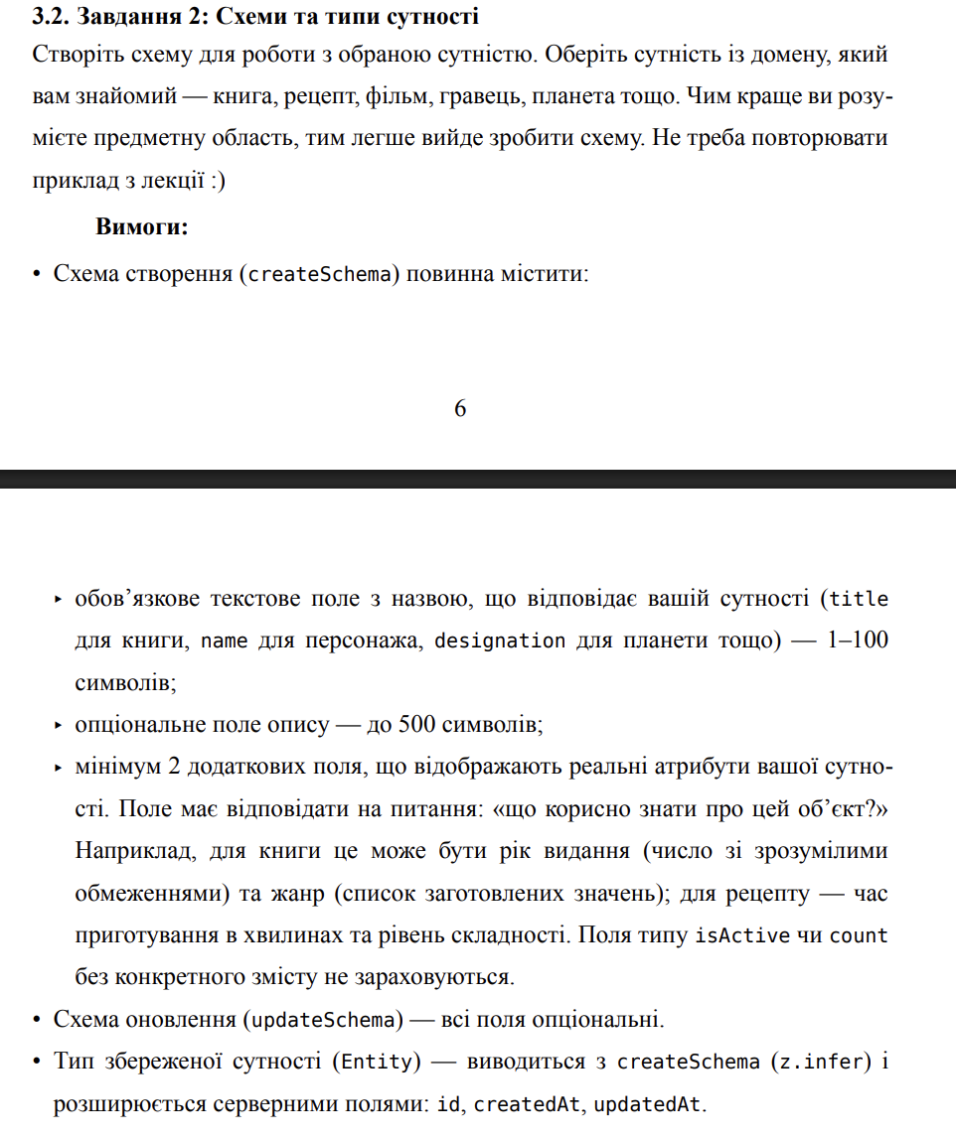

Лістинг програми(entity.schema.ts):
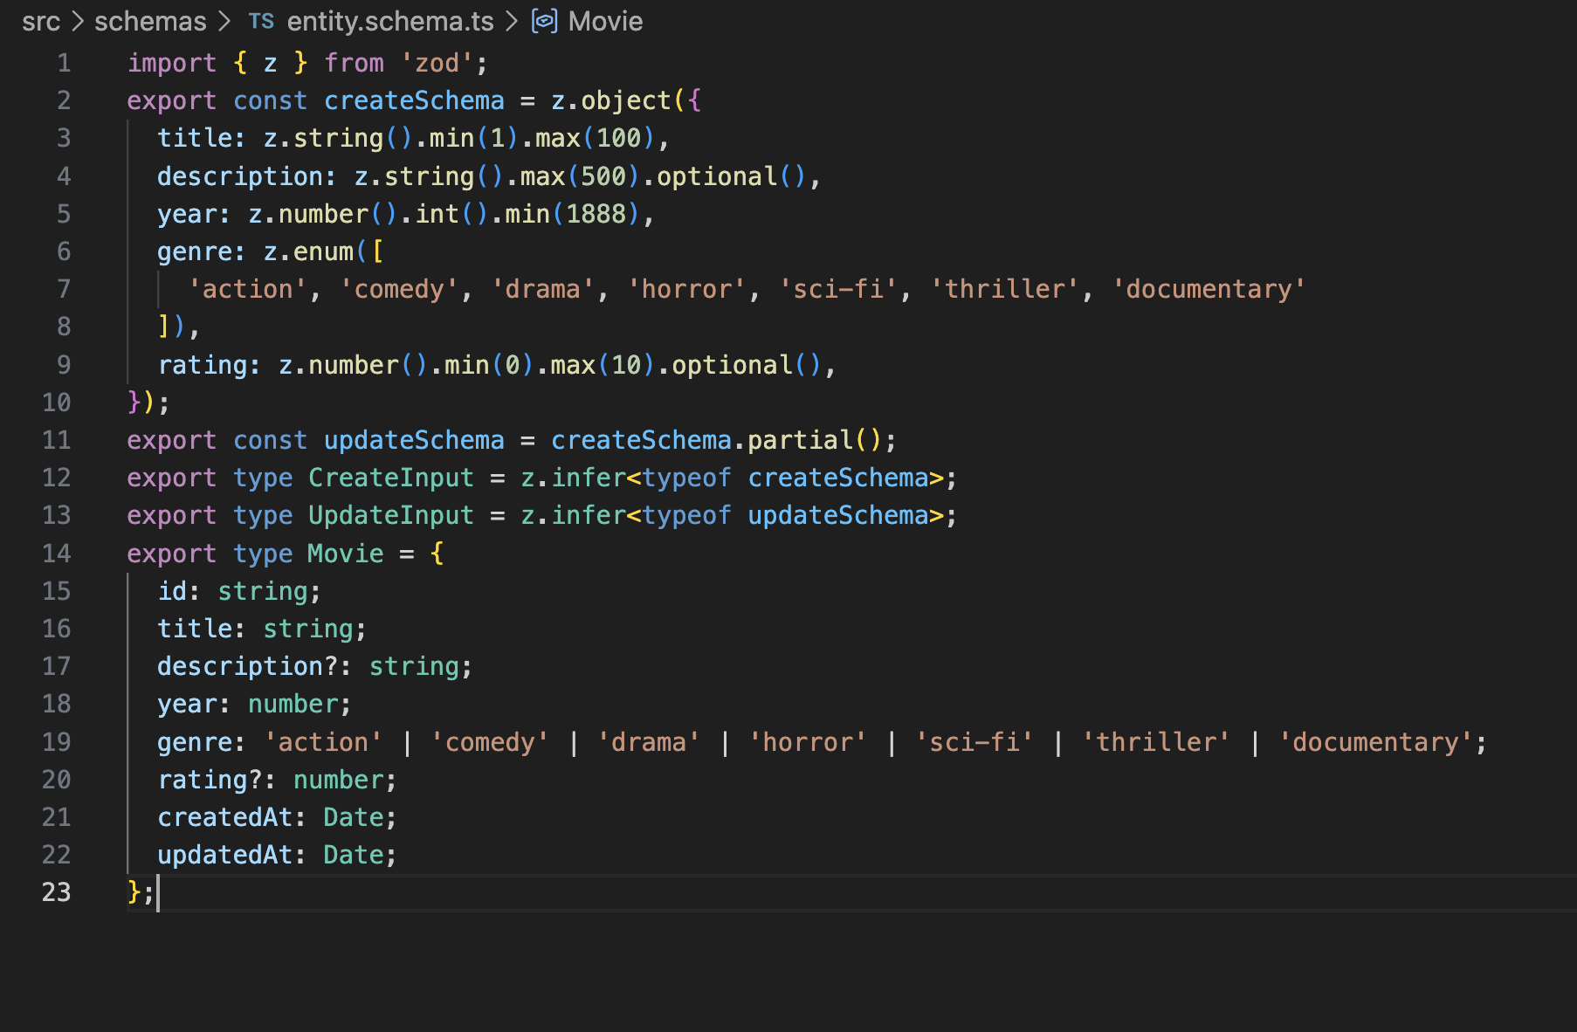
Рис.4.Фінальна реалізація модуля схем: повністю валідована структура createSchema та виведений на її основі інтерфейс Movie з додатковими серверними полями».
У файлі src/schemas/entity.schema.ts реалізовано:
- createSchema:
  - title: Обов'язкове поле (1-100 символів).
  - description: Опціональне поле (до 500 символів).
  - year: Додаткове поле (число). Обмеження: ціле число, не раніше 1888 року (поява кінематографа).
  - genre: Додаткове поле (enum). Список значень: action, comedy, drama тощо.
  - rating: Опціональне число (0–10).
- updateSchema: Створена за допомогою .partial(), що робить усі поля опціональними для запитів редагування.
- Movie (Entity): Тип, що базується на схемі створення, але доповнений системними полями id, createdAt та updatedAt.

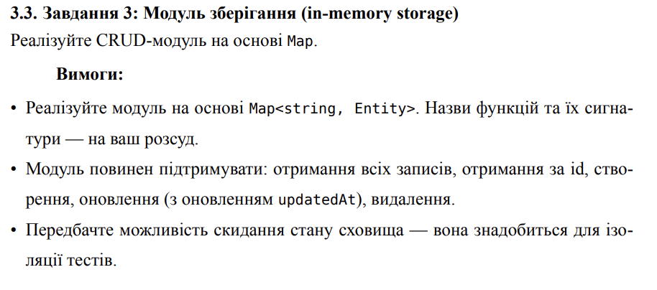

Для реалізації CRUD-модуля обрано структуру даних Map<string, Movie>. Вибір обґрунтований наступними перевагами:
- Швидкість: Пошук, додавання та видалення за id виконуються за константний час.
- Унікальність: Map автоматично гарантує унікальність ключів (ID), що ідеально підходить для ідентифікаторів сутностей.
- Методи керування: Зручний метод .clear() дозволяє миттєво скидати стан сховища між тестами.

Реалізовані методи модуля
У файлі src/storage/entity.ts реалізовано наступний функціонал:
- getAll(): Повертає масив усіх об'єктів фільмів.
- getById(id: string): Пошук конкретного фільму за ідентифікатором.
- create(data: CreateInput): Створює новий запис, генерує унікальний id (uuid) та додає мітки часу createdAt і updatedAt.
- update(id: string, data: UpdateInput): Знаходить існуючий запис, об'єднує старі дані з новими та оновлює поле updatedAt.
- delete(id: string): Видаляє запис зі сховища.
- clear(): Очищує Map, що використовується в тестах у блоці beforeEach.

Лістинг (entity.ts):
import { randomUUID } from 'crypto';
import { Movie, CreateInput, UpdateInput } from '../schemas/entity.schema';
let movies = new Map<string, Movie>();
export const findAll = (filters?: {
genre?: string;
title?: string;
minYear?: number;
maxYear?: number;
minRating?: number;
}) => {
let result = Array.from(movies.values());

if (filters) {
if (filters.genre) {
result = result.filter(m => m.genre === filters.genre);
}
if (filters.title) {
result = result.filter(m =>
m.title.toLowerCase().includes(filters.title!.toLowerCase())
);
}
if (filters.minYear) {
result = result.filter(m => m.year >= filters.minYear!);
}
if (filters.maxYear) {
result = result.filter(m => m.year <= filters.maxYear!);
}
if (filters.minRating) {
result = result.filter(m => m.rating !== undefined && m.rating >= filters.minRating!);
}
}

return result;
};
export const findById = (id: string) => movies.get(id);

export const create = (input: CreateInput): Movie => {
const id = randomUUID();
const now = new Date();
const movie: Movie = {
...input,
id,
createdAt: now,
updatedAt: now,
};
movies.set(id, movie);
return movie;
};
export const update = (id: string, input: UpdateInput): Movie | null => {
const existing = movies.get(id);
if (!existing) return null;

const updated: Movie = {
...existing,
...input,
updatedAt: new Date(),
};
movies.set(id, updated);
return updated;
};

export const remove = (id: string) => movies.delete(id);

export const reset = () => movies.clear();

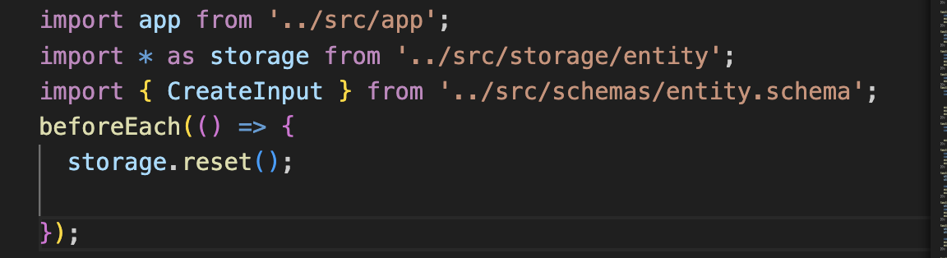
Рис.5.Забезпечення ізоляції тестів: використання хука beforeEach для автоматичного скидання стану сховища (storage.reset()) перед кожним тестовим сценарієм.
Routing: Визначення потрібного ендпоінту.
- Validation Middleware: Перевірка тіла запиту на відповідність Zod-схемі.
- Storage Logic: Взаємодія з Map-сховищем.
- Error Handling: Централізована обробка всіх виключень.
Routing: Визначення потрібного ендпоінту.
- Validation Middleware: Перевірка тіла запиту на відповідність Zod-схемі.
- Storage Logic: Взаємодія з Map-сховищем.
- Error Handling: Централізована обробка всіх виключень.
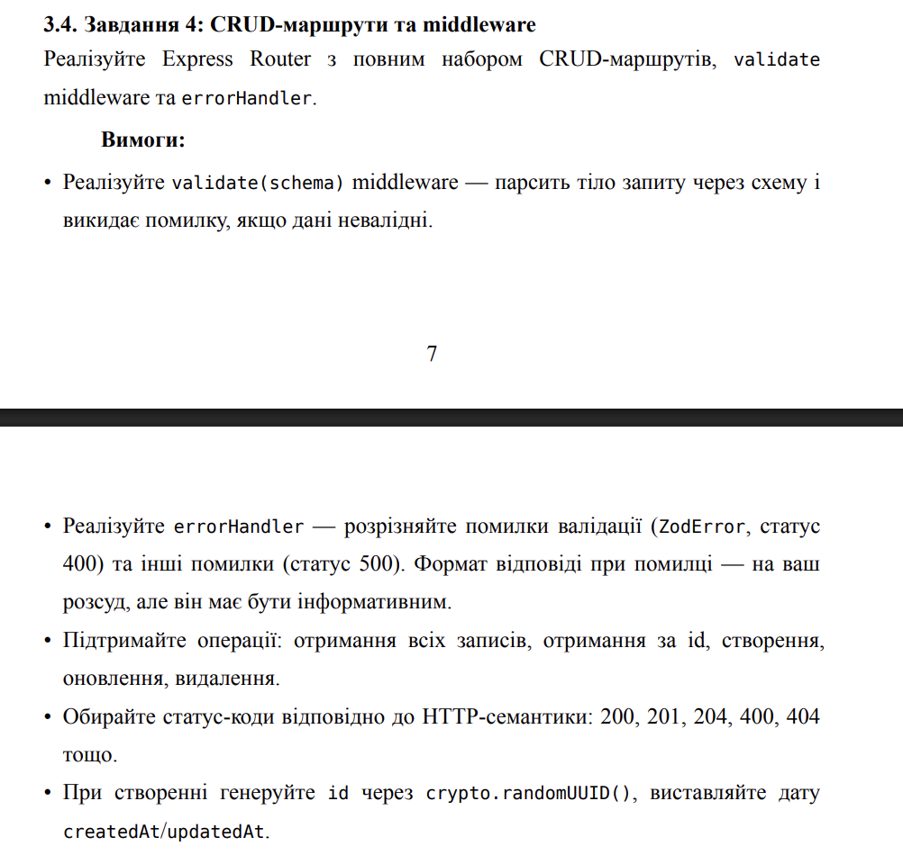
Лістинг (entity_route.ts):
import { Router, Request, Response } from 'express';
import { validate } from '../middleware/validate';
import { createSchema, updateSchema } from '../schemas/entity.schema';
import * as storage from '../storage/entity';
const router = Router();
router.get('/top-rated', (_req: Request, res: Response) => {
const topRated = storage.findAll().filter((m) => m.rating !== undefined && m.rating >= 8);
res.json(topRated);
});
router.get('/', (req: Request, res: Response) => {
const { genre, title, minYear, maxYear } = req.query;

const movies = storage.findAll({
genre: typeof genre === 'string' ? genre : undefined,
title: typeof title === 'string' ? title : undefined,
minYear: minYear !== undefined ? Number(minYear) : undefined,
maxYear: maxYear !== undefined ? Number(maxYear) : undefined,
});

res.json(movies);
});

// ── GET /api/movies/:id
router.get('/:id', (req: Request<{ id: string }>, res: Response) => {
const movie = storage.findById(req.params.id);

if (!movie) {
res.status(404).json({ error: 'Movie not found' });
return;
}

res.json(movie);
});

// ── POST /api/movies
router.post('/', validate(createSchema), (req: Request, res: Response) => {
const movie = storage.create(req.body);
res.status(201).json(movie);
});

// ── PATCH /api/movies/:id
router.patch(
'/:id',
validate(updateSchema),
(req: Request<{ id: string }>, res: Response) => {
const movie = storage.update(req.params.id, req.body);

if (!movie) {
res.status(404).json({ error: 'Movie not found' });
return;
}

res.json(movie);
}
);

// ── DELETE /api/movies/:id
router.delete('/:id', (req: Request<{ id: string }>, res: Response) => {
const deleted = storage.remove(req.params.id);

if (!deleted) {
res.status(404).json({ error: 'Movie not found' });
return;
}

res.status(204).send();
});

export default router;

Routing: Визначення потрібного ендпоінту.
- Validation Middleware: Перевірка тіла запиту на відповідність Zod-схемі.
- Storage Logic: Взаємодія з Map-сховищем.
- Error Handling: Централізована обробка всіх виключень.

Реалізовано наступну логіку відповідей:
- POST /: Створення. Статус 201 Created.
- GET /: Отримання списку. Статус 200 OK.
- GET /:id: Пошук за ID. Якщо не знайдено — 404 Not Found.
- PATCH /:id: Часткове оновлення. Статус 200 OK.
- DELETE /:id: Видалення. Статус 204 No Content (без тіла відповіді).

Реалізація Middleware
- validate(schema): Створено універсальну функцію-обгортку. Вона використовує schema.parse(req.body). Якщо дані некоректні, Zod викидає помилку, яка автоматично перехоплюється наступним шаром.
- errorHandler: Спеціальний мідлвар з чотирма аргументами (err, req, res, next).
  - Якщо err є екземпляром ZodError, клієнт отримує статус 400 та детальний опис помилок.
  - В інших випадках повертається статус 500 (Internal Server Error).

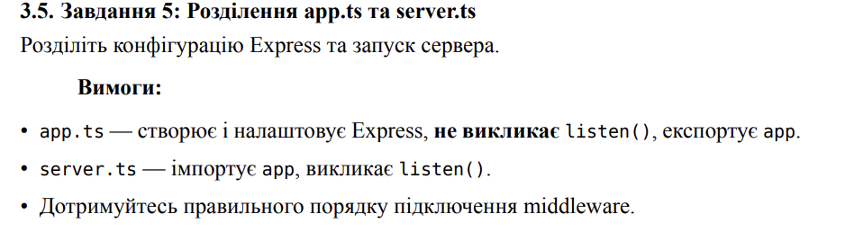
Лістинг (server.ts):
import app from './app';

const PORT = process.env.PORT ?? 3000;

app.listen(PORT, () => {
console.log(` Movie API running on http://localhost:${PORT}`);
console.log(` Endpoints: GET/POST /api/movies`);
console.log(` GET/PATCH/DELETE /api/movies/:id`);
console.log(` GET /api/movies/top-rated`);
});
Лістинг (app.ts):

import express from 'express';
import cors from 'cors';
import movieRouter from './routes/entity_route';
import { errorHandler } from './middleware/errorHandler';

const app = express();

// Middleware
app.use(express.json());
app.use(cors());

// Маршрути
app.use('/api/movies', movieRouter);

// Error handler (реєструється ОСТАННІМ)
app.use(errorHandler);

export default app;
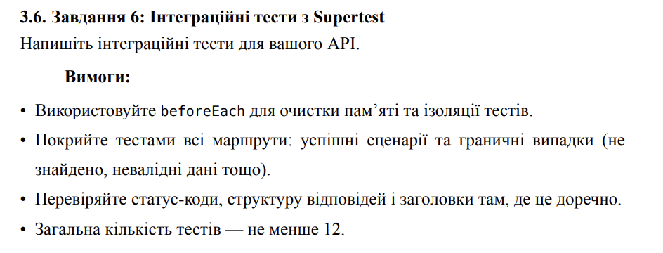

Лістинг (entity.test.ts):
import request from 'supertest';
import app from '../src/app';
import * as storage from '../src/storage/entity';
import { CreateInput } from '../src/schemas/entity.schema';
beforeEach(() => {
storage.reset();

});

describe('Movie API Integration Tests', () => {
const validMovie: CreateInput = {
title: 'Inception',
year: 2010,
genre: 'thriller',
description: 'Dream within a dream',
rating: 8.8
};

test('POST /api/movies - success (201)', async () => {
const res = await request(app).post('/api/movies').send(validMovie);
expect(res.status).toBe(201);
expect(res.body).toHaveProperty('id');
expect(res.body.title).toBe(validMovie.title);
});

test('POST /api/movies - validation error (400)', async () => {
const invalidMovie = { ...validMovie, title: '' }; // Пуста назва
const res = await request(app).post('/api/movies').send(invalidMovie);
expect(res.status).toBe(400);
expect(res.body).toHaveProperty('error', 'Validation failed');
});

test('GET /api/movies - empty list (200)', async () => {
const res = await request(app).get('/api/movies');
expect(res.status).toBe(200);
expect(res.body).toEqual([]);
});

test('GET /api/movies - list with items (200)', async () => {
storage.create(validMovie);
const res = await request(app).get('/api/movies');
expect(res.body.length).toBe(1);
});

test('GET /api/movies/:id - success (200)', async () => {
const created = storage.create(validMovie);
const res = await request(app).get(`/api/movies/${created.id}`);
expect(res.status).toBe(200);
expect(res.body.id).toBe(created.id);
});

test('GET /api/movies/:id - not found (404)', async () => {
const res = await request(app).get('/api/movies/non-existent-id');
expect(res.status).toBe(404);
});
test('PATCH /api/movies/:id - success (200)', async () => {
const created = storage.create(validMovie);
const res = await request(app)
.patch(`/api/movies/${created.id}`)
.send({ title: 'New Title' });
expect(res.status).toBe(200);
expect(res.body.title).toBe('New Title');
expect(res.body.updatedAt).not.toBe(res.body.createdAt);
});

test('PATCH /api/movies/:id - invalid data (400)', async () => {
const created = storage.create(validMovie);
const res = await request(app)
.patch(`/api/movies/${created.id}`)
.send({ year: 1800 });
expect(res.status).toBe(400);
});

test('DELETE /api/movies/:id - success (204)', async () => {
const created = storage.create(validMovie);
const res = await request(app).delete(`/api/movies/${created.id}`);
expect(res.status).toBe(204);
expect(storage.findById(created.id)).toBeUndefined();
});

test('GET /api/movies - filter by genre', async () => {
storage.create({ ...validMovie, genre: 'action', title: 'Action Movie' });
storage.create({ ...validMovie, genre: 'comedy', title: 'Comedy Movie' });
const res = await request(app).get('/api/movies?genre=action');
expect(res.body.length).toBe(1);
expect(res.body[0].genre).toBe('action');
});

test('GET /api/movies - search by title (partial)', async () => {
storage.create({ ...validMovie, title: 'Star Wars' });
const res = await request(app).get('/api/movies?title=Star');
expect(res.body.length).toBe(1);
expect(res.body[0].title).toBe('Star Wars');
});

test('GET /api/movies - filter by year range', async () => {
storage.create({ ...validMovie, year: 1990 });
storage.create({ ...validMovie, year: 2020 });
const res = await request(app).get('/api/movies?minYear=2000');
expect(res.body.length).toBe(1);
expect(res.body[0].year).toBe(2020);
});

test('GET /api/movies/top-rated - success (200)', async () => {
storage.create({ ...validMovie, title: 'Masterpiece', rating: 9.5 });
storage.create({ ...validMovie, title: 'Average', rating: 5.0 });
const res = await request(app).get('/api/movies/top-rated');
expect(res.body.length).toBe(1);
expect(res.body[0].title).toBe('Masterpiece');
});
});

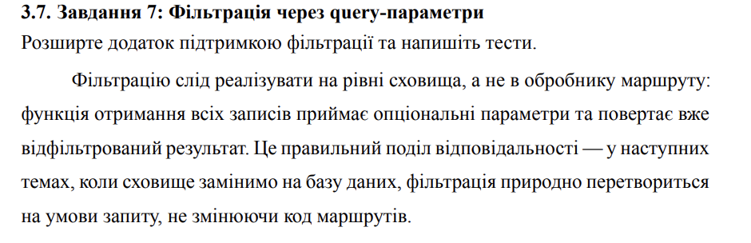
У модулі src/storage/entity.ts метод findAll було розширено для прийняття об'єкта фільтрів:
// Приклад реалізації методу у сховищі
export const findAll = (filters?: {
genre?: string,
title?: string,
minYear?: number,
maxYear?: number
}) => {
let result = Array.from(movies.values());

if (filters) {
if (filters.genre) {
result = result.filter(m => m.genre === filters.genre);
}
if (filters.title) {
result = result.filter(m => m.title.toLowerCase().includes(filters.title!.toLowerCase()));
}
if (filters.minYear) {
result = result.filter(m => m.year >= filters.minYear!);
}
if (filters.maxYear) {
result = result.filter(m => m.year <= filters.maxYear!);
}
}
return result;
};

Для перевірки коректності фільтрації було додано спеціальні тест-кейси у tests/entity.test.ts:
- Фільтрація за жанром: перевірка, що повертаються лише фільми обраного жанру.
- test('GET /api/movies - filter by genre', async () => {
storage.create({ ...validMovie, genre: 'action', title: 'Action Movie' });
storage.create({ ...validMovie, genre: 'comedy', title: 'Comedy Movie' });
const res = await request(app).get('/api/movies?genre=action');
expect(res.body.length).toBe(1);
expect(res.body[0].genre).toBe('action');
});

- Пошук за назвою: перевірка часткового збігу (case-insensitive).
test('GET /api/movies - search by title (partial)', async () => {
storage.create({ ...validMovie, title: 'Star Wars' });
const res = await request(app).get('/api/movies?title=Star');
expect(res.body.length).toBe(1);
expect(res.body[0].title).toBe('Star Wars');
});

- Діапазон років: перевірка фільтрації за параметром minYear.
test('GET /api/movies - filter by year range', async () => {
storage.create({ ...validMovie, year: 1990 });
storage.create({ ...validMovie, year: 2020 });
const res = await request(app).get('/api/movies?minYear=2000');
expect(res.body.length).toBe(1);
expect(res.body[0].year).toBe(2020);
});

Висновок:
У ході виконання лабораторної роботи було розроблено RESTful API на базі Node.js та Express із використанням TypeScript. Основну увагу приділено типізації даних, валідації запитів та архітектурному розподілу відповідальності.

